**LAPORAN PRAKTIKUM 5**

**UI Component Bootstrap 5**

**dan layouting Bootstrap 5**

**­­­­­­­­­­Rizal Maulana Airlangga | 1 D4 IT B**

**3124600033**

**POLITEKNIK ELEKTRONIKA NEGERI SURABAYA**

Jl. Raya ITS – 60111 – Sukolilo, Jawa Timur, Telp. 031-5947280

Email: [elektronika@pens.ac.id](mailto:elektronika@pens.ac.id) |Website: <https://www.pens.ac.id/>

**SURABAYA**

**2024**

# TUGAS PENDAHULUAN

1. Bagaimanakah cara membuat heading pada bootstrap, berikan contoh ?

Heading pada Bootstrap dapat ditulis mulai dari h1 sampai h6. Contoh:

* 1. <h1>...</h1>
  2. <h2>...</h2>
  3. <h3>...</h3>
  4. <h4>...</h4>
  5. <h5>...</h5>
  6. <h6>...</h6>

1. bagaimanakah cara membuat daftar list pada bootstrap, berikan contoh?

Seperti menuliskan elemen list biasa dengan tambahan kelas ‘list-unstyled’

<ul class="list-unstyled">

    <li>...</li>

    ...

</ul>

1. bagiamanakah cara membuat jarak spasi pada bootstrap, berikan contoh?

spasing terdiri dari margin dan padding - {property}{sides}-{size}. Contoh:

<div class="mt-3 mb-5 px-2">

    <p>blablabla</p>

</div>

# A screenshot of a phone Description automatically generatedPERCOBAAN

# LATIHAN

## Analisis Code

1. <style>: memberikan gaya pada html, dengan tipe CSS internal (satu file dengan html)
2. ‘h6’: mengatur style elemen h6
3. ‘font-style’: memberikan gaya font menjadi ‘italic’
4. 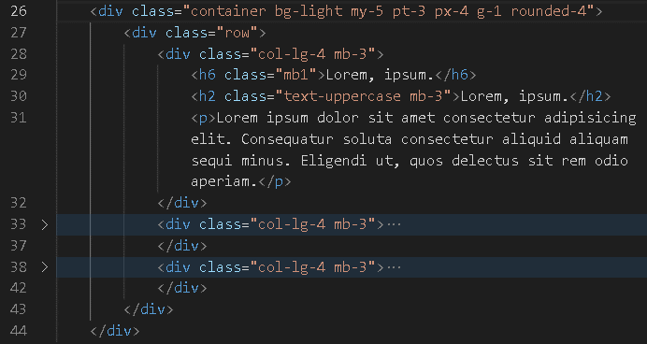‘color’: memberikan warna font menjadi rgb(172, 172, 172)
5. div dengan class ‘container’ merupakan settingan bootstrap, sehingga bila dirubah maka grid di dalamnya bisa berjalan tidak sesuai pengaturan bootstrap. Bila ingin memberikan variable khusus dapat ditambah di dalamnya seperti ‘container kotak1’ atau dengan id. Begitu pula dengan ‘row’ dan ‘col’.
6. Kelas bg-light memberikan warna latar belakang terang
7. Kelas my-5 memberikan margin vertical (atas-bawa) sebesar 5 (spasi bernilai 3)
8. Kelas pt-3 memberikan padding atas sebesar 3 (spasi bernilai 1). Begitu juga dengan kelas px, padding secara horizontal (kanan-kiri)
9. ‘h6’ dan ‘h2’: menampilkan elemen judul Tingkat 6 dan Tingkat 2
10. <p>: memberi elemen paragraph

## Hasil

# TUGAS

1. 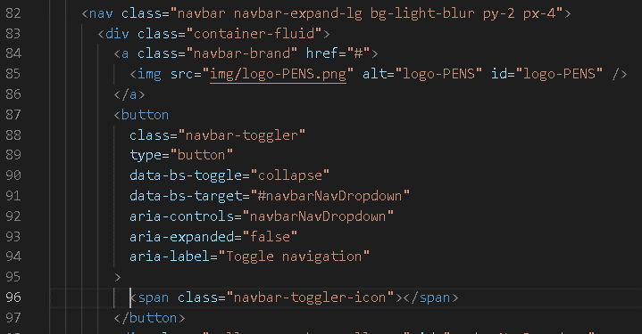Analisis Code HTML
2. <nav>: elemen pengelompok navigasi
3. Kelas navbar merupakan settingan bootstrap untuk navigasi
4. Kelas navbar-expand-lg untuk mengatur responsif halaman selama ukuran layar lg(>=992 px)
5. Kelas bg-light-blur menjadikan background transparan
6. Kelas container-fluid menjadikan lebar penuh sesuai viewport
7. <a>: elemen menampilkan link
8. Kelas navbar-brand merupakan kelas bootstrap untuk brand atau logo di navbar
9. <img>: elemen menampilkan gambar
10. ‘src’: alamat link gambar untuk elemen <img>
11. ‘alt’: teks yang akan ditampilkan bila gambar rusak atau gagal dimuat
12. Id logo-PENS memberikan target khusus untuk kemudian diberi style
13. Kelas navbar-toggler tombol untuk membuka navbar ketika viewport kecil
14. type="button" elemen tombol, yang memicu aksi tertentu saat ditekan
15. data-bs-toggle="collapse": tombol tersebut akan berfungsi untuk menampilkan elemen yang memiliki kelas collapse
16. data-bs-target="#navbarNavDropdown": mengidentifikasi elemen yang akan di-toggle
17. aria-controls="navbarNavDropdown": memberikan informasi pada teknologi bantuan seperti screen readers bahwa tombol ini mengontrol elemen
18. aria-expanded="false": menentukan status tombol tersembunyi (false)
19. A black screen with many text

    Description automatically generated with medium confidencearia-label="Toggle navigation": memberikan label teks yang dapat diakses oleh teknologi bantuan
20. Kelas collapse menyembunyikan elemen hingga elemen tersebut di-toggle
21. Kelas navbar-collapse mengatur perilaku elemen di dalam navbar ketika tampilan diperluas atau dikompresi di layar kecil
22. Id navbarNavDropdown: pengenal unik untuk elemen yang akan di-toggle oleh tombol dengan kelas navbar-toggler
23. Kelas navbar-nav untuk menu navigasi yang responsif
24. Kelas nav-item untuk menghilangkan settingan bawaan dari html
25. Kelas nav-link memberikan gaya dasar pada elemen link
26. Kelas active menunjukkan bahwa tautan tersebut saat ini aktif
27. Kelas rounded-pill memberikan gaya border radius hingga berbentuk seperti pill
28. Kelas px-4: kepanjangan dari padding sumbu-x(kanan kiri) ukuran 4(1.5rem). Begitu juga dengan py, padding sumbu-y(atas bawah)
29. aria-current="page" menunjukkan bahwa tautan tersebut mewakili halaman saat ini
30. Href=”….”: alamat link untuk elemen <a>
31. 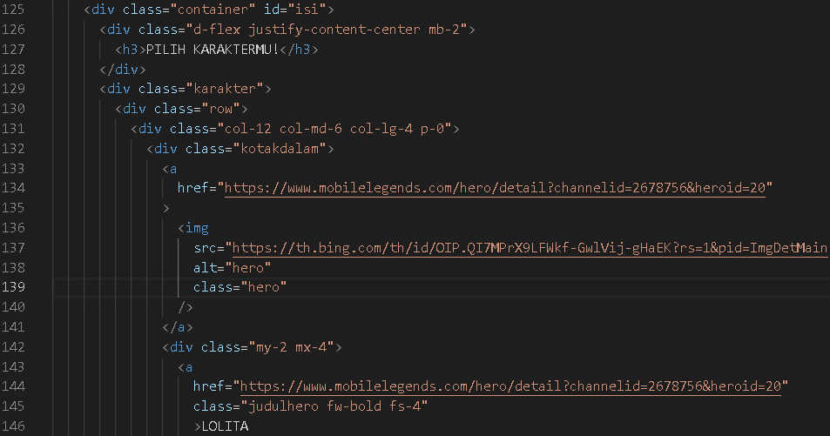Kelas d-flex mengubah elemen menjadi display flex
32. Kelas justify-content-center mengatur perataan horizontal dari elemen anak di dalam flex container agar berada di bagian tengah
33. Kelas mb-2: kepanjangan dari margin bottom dengan ukuran 2(0.5rem)
34. <h3>: menampilkan judul tingkat 3
35. Kelas row mengidentifikasi isi di dalamnya dalam sebuah baris
36. Kelas col-12 mengambil seluruh lebar kolom (12 kolom dari grid Bootstrap)
37. Kelas col-md-6 mengambil 6 kolom saat ukuran layar md(>=768px)
38. Kelas col-lg-4 mengambil 4 kolom saat ukuran layar lg(>=992px)
39. A screenshot of a computer

    Description automatically generatedkelas fw-bold menjadikan teks di dalamnya menjadi tebal
40. Kelas fs-4 memberikan font size menjadi ukuran 4(1.5 rem)
41. 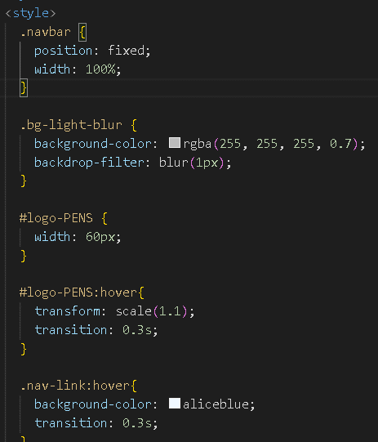Analisis Code CSS
42. .navbar: memanggil class=”navbar”, untuk diisi style. Pemanggilan memiliki format sebagai berikut: .nama-kelas (harus diawali dengan titik)
43. Position: mengatur posisi dari suatu elemen. Fixed: bergantung pada posisi layer
44. Width: lebar elemen
45. ‘background-color’: menetapkan warna untuk latar belakang
46. ‘backdrop-filter’: menerapkan efek grafis seperti blur(buram)
47. #logo-PENS: memanggil id=”logo-PENS” untuk diberikan style
48. :hover, style suatu elemen saat kursor diarahkan pada elemen
49. ‘transform’: transformasi atau perubahan seperti scale(skala gambar dirubah)
50. ‘transition’: efek transisi dari perubahan yang terjadi
51. 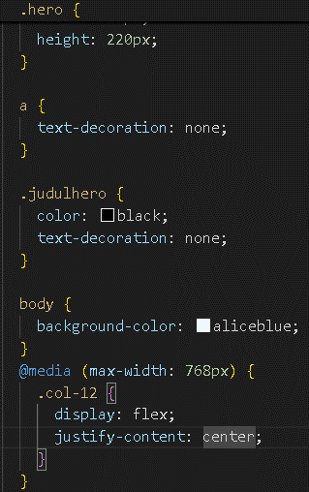‘height’: mengatur tinggi elemen
52. ‘text-decoration’: gaya teks, none (tidak ada atau menghilangkan yang ada)
53. ‘color’: warna font
54. ‘@media (max-width: 768px): style khusus saat media(view port) memiliki lebar maksimum(<=768px)
55. ‘display: flex’: elemen anak akan diatur menggunakan flex-box
56. A screen shot of a computer program

    Description automatically generated‘justify-content: center’ menjadikan elemen anak rata Tengah secara horizontal
57. ‘justify-content: end’: menjadikan elemen anak menempel di kanan(bagian akhir)
58. 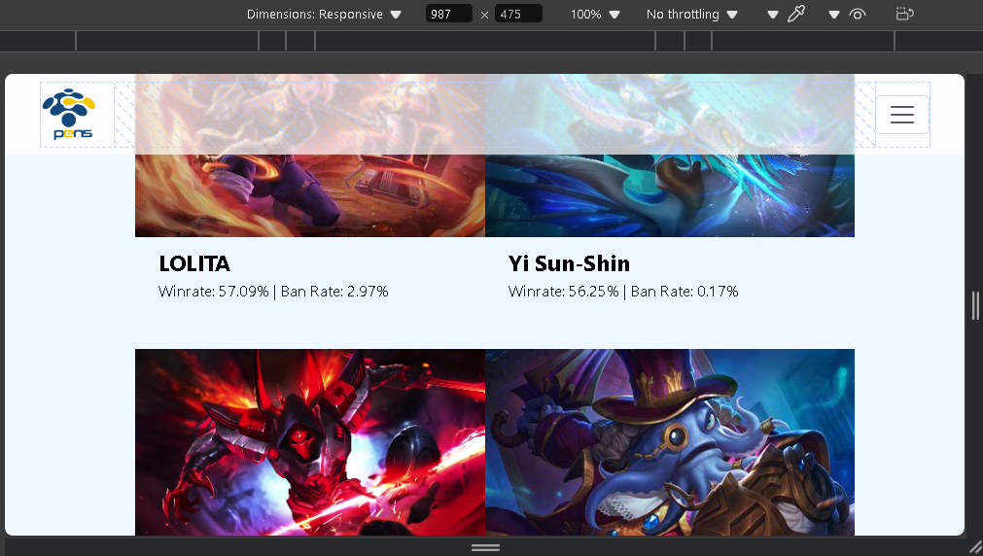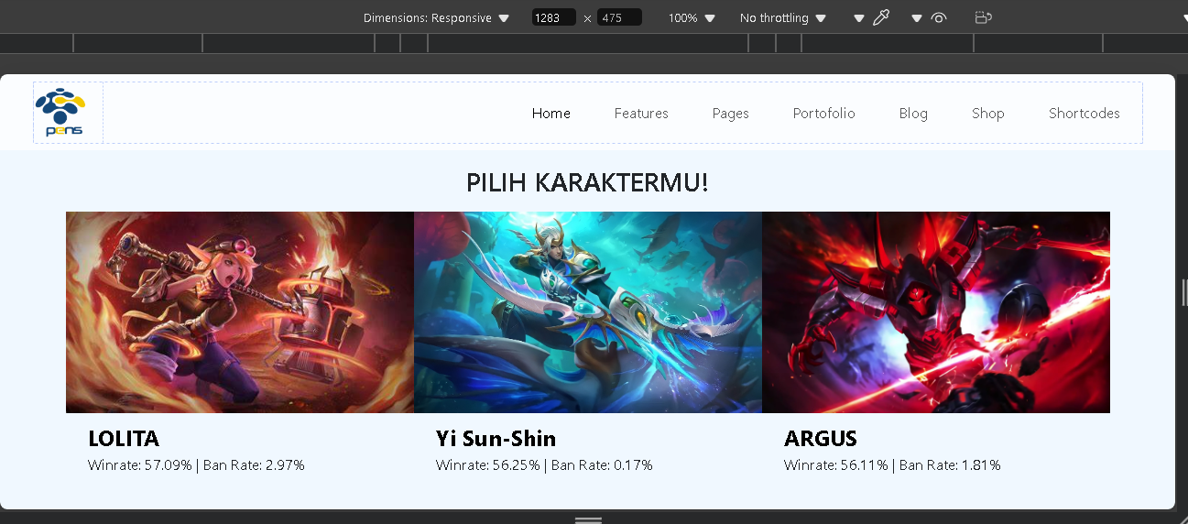Hasil

